福州大学
仪器设备管理系统
资产清查操作手册
(个人)

2016年5月

系统登录

登录资产清查模块
打开网页浏览器（特别提示：鉴于与系统兼容性考虑，建议使用Windows自带的IE8及以上版本浏览器或谷歌浏览器），在地址栏输入系统登录网址：http://i.fzu.edu.cn进入福州大学校园服务门户网站首页，如下图：
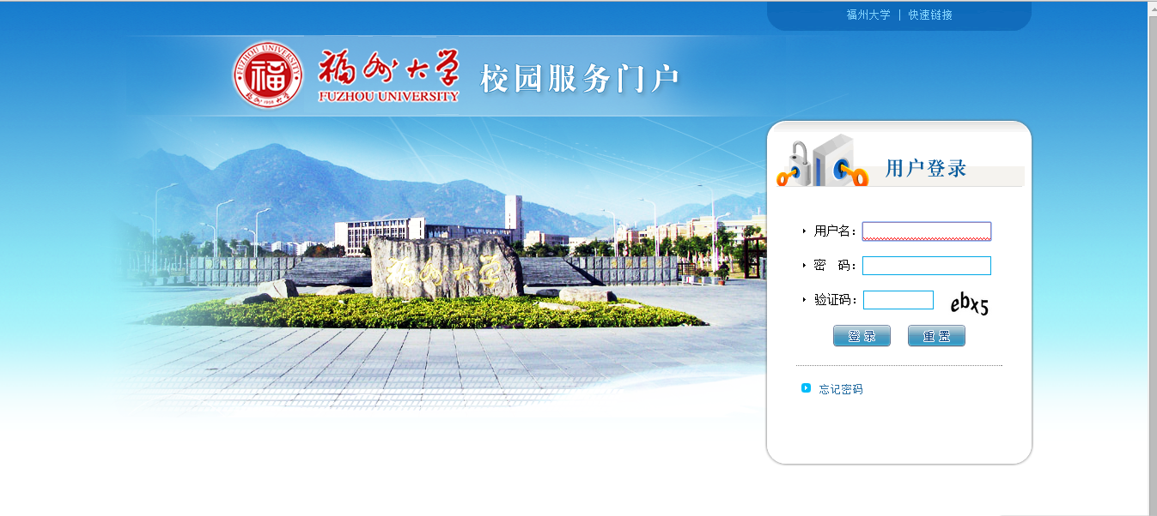
教职工统一身份认证账号和密码与学校VPN、校园WIFI的账号密码一致。教工的账号是以T或WP开头的工号，初始密码为身份证号码后八位。
登录成功后，点击“采购与设备管理系统”进入设备管理登陆界面，如下图：
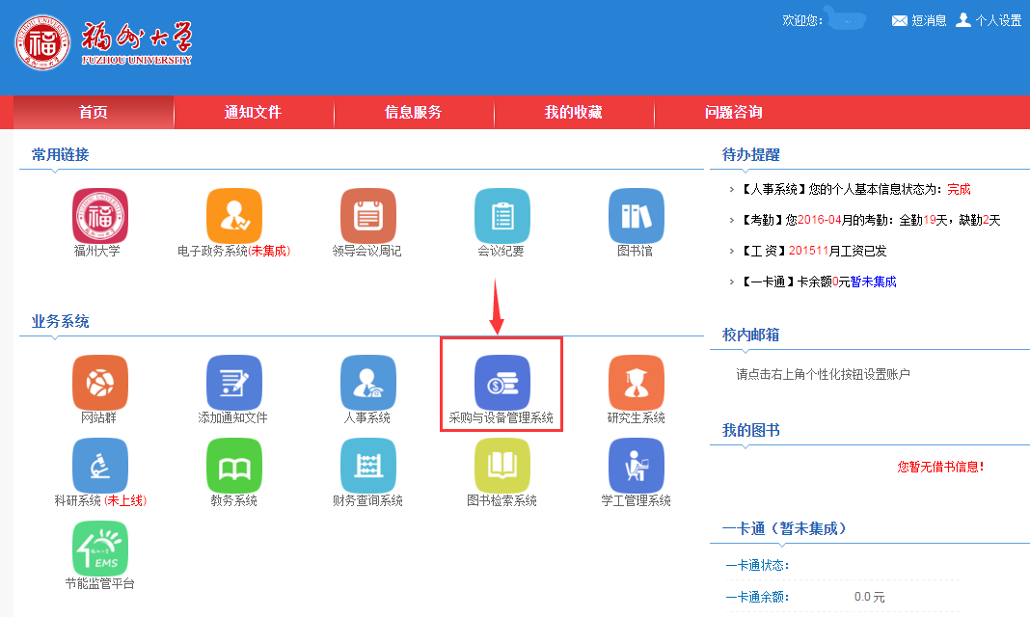
进入设备管理系统的首页后，点击“仪器设备管理系统”，如下图：

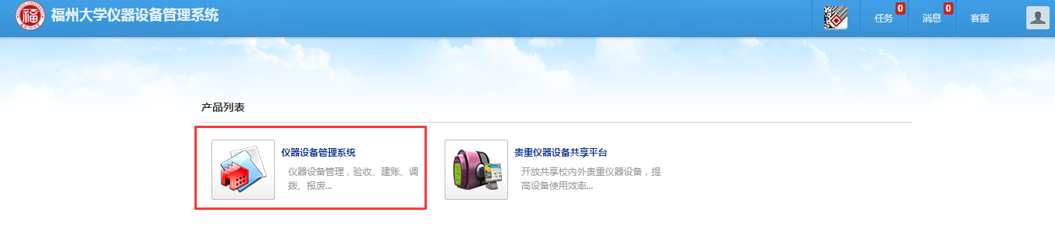
成功登录系统，进入设备管理系统后，点击左边的【资产清查】，进入资产清查模块（由于清查期间并发任务较多，系统响应速度可能受到影响，请耐心等待），如下图所示：
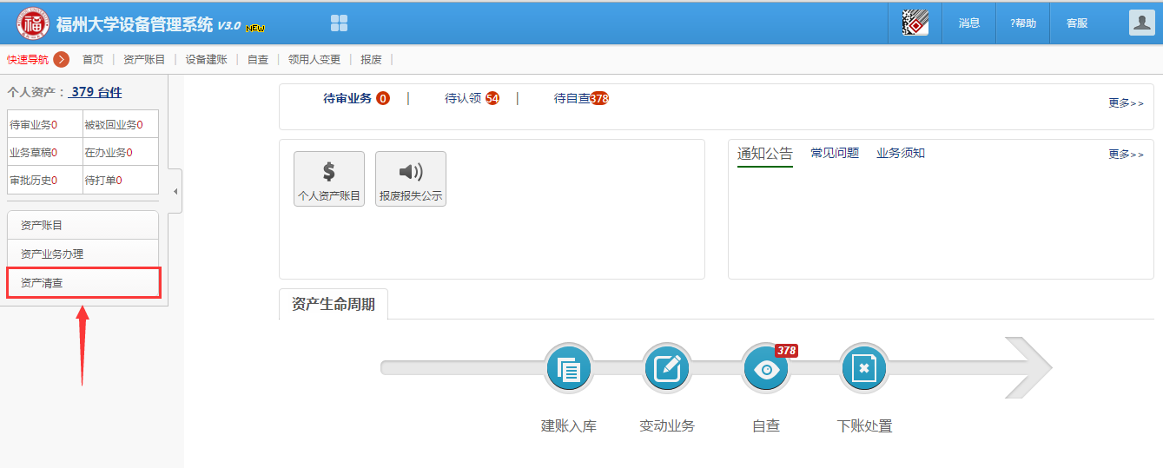
进入资产清查模块后的界面如下图所示：
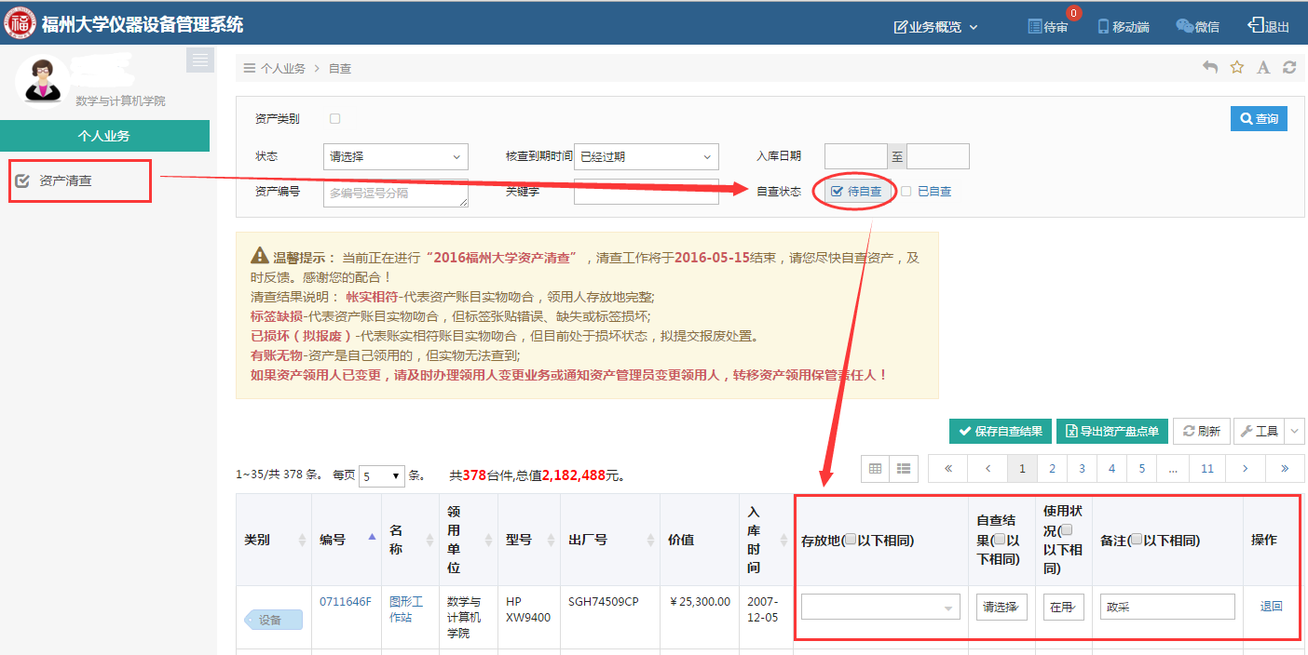

系统访问显示不正常如何处理
目前清查系统已经兼容IE8，建议在谷歌浏览器或者360、搜狗等国产浏览器的极速模式下使用。谷歌浏览器的下载的方法如下：
第一步：打开浏览器，访问百度 http://www.baidu.com搜索谷歌浏览器 ，如下图所示：
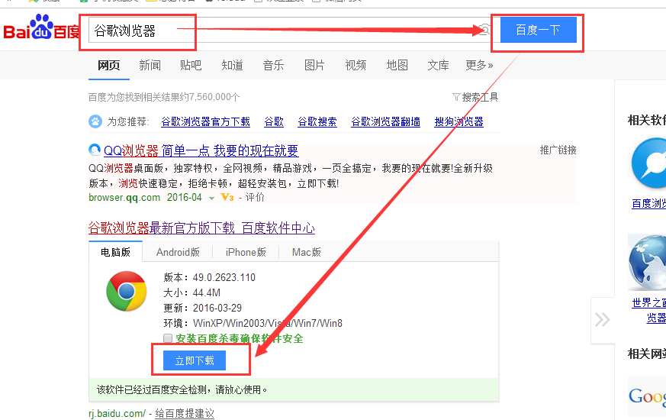
下载安装之后即可使用新的谷歌浏览器访问系统。
如果使用上有问题，请添工程师 QQ 407530222 进行技术指导。

资产清查流程
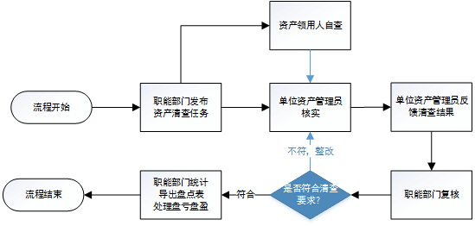

资产自查

进入自查界面
在【个人业务】下点击【资产清查】，进入个人自查页面，如下图所示：
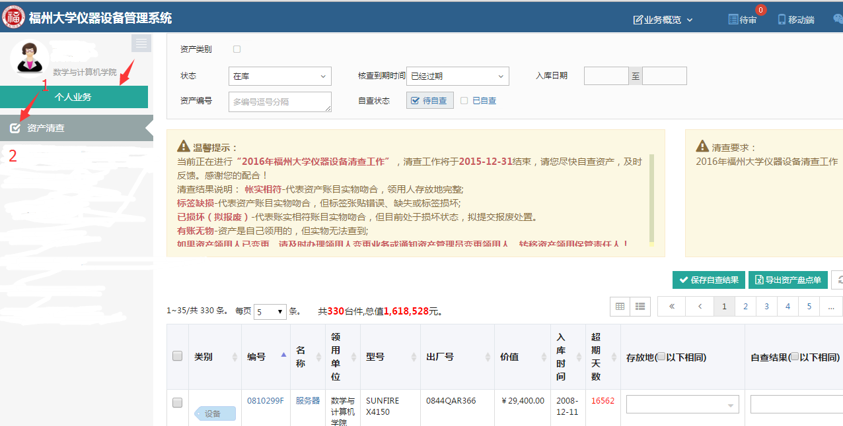

进行自查

自查任务说明
待自查：
- 单位管理员已实名制，领用人未认领或认领已经过期的设备；
- 2014年清查时有帐无物的设备。
已自查： 单位管理员已实名制，领用人已认领的设备。
注意：对已自查，但存放地变动的设备，以及存放地为空的设备，请务必重新核查并填写现存放地信息。

自查任务处理
如果该设备确实在你的名下使用，请勾选自查的设备，并核对实际存放地，选择自查结果，标注使用状况，如有必要可填写备注备忘，完成后点击【保存自查结果】按钮，如下图所示：
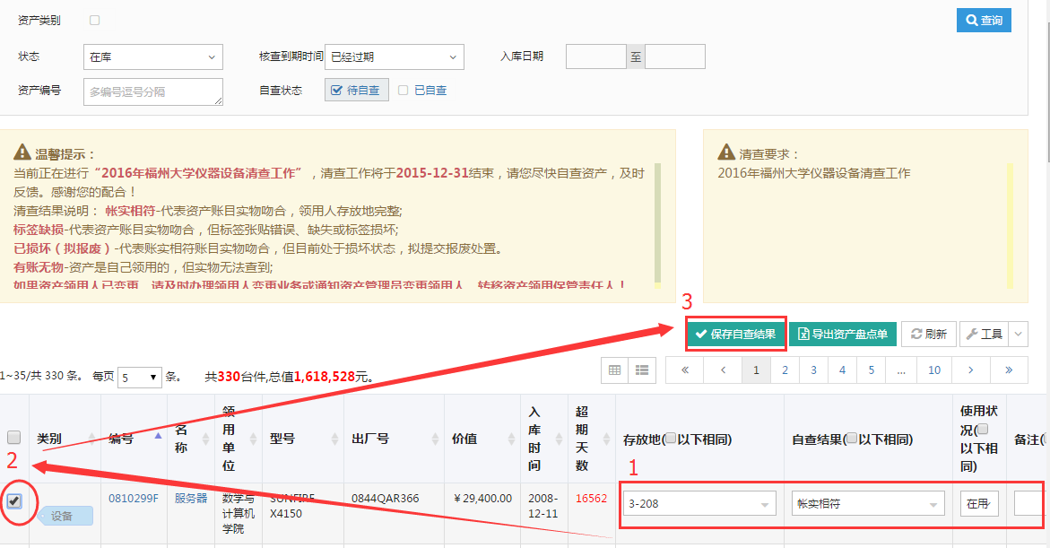
提示：
- 自查结果：
账实相符：代表资产账目实物吻合，领用人存放地完整；
标签缺损：代表资产账目实物吻合，但标签张贴错误、缺失或标签损坏；
已损坏（拟报废）：代表账实相符账目实物吻合，但目前处于损坏状态，拟提交报废处置。
- 如果不清楚该资产的后续去向，请点击退回，并填写退回理由。
若因有账无物（即当前资产实物无法查到）退回的，请详细说明有帐无物的原因。
- 使用状况：在用、闲置、损毁待报废、出租出借。

已自查的设备还可以修改吗？
对已经自查过的设备，领用人是可以重新自查，修改自查结果的。
注意：对已自查，但存放地变动的设备，以及存放地为空的设备，请务必重新核查并填写现存放地信息。
修改已自查设备的详细步骤为：
第一步：在【个人业务】下点击【资产清查】，进入个人自查页面；
第二步：在个人自查页面，选择自查状态为【已自查】的条件，可选择按照资产编号等条件进行查询，在查询结果中做修改保存，如下图所示：
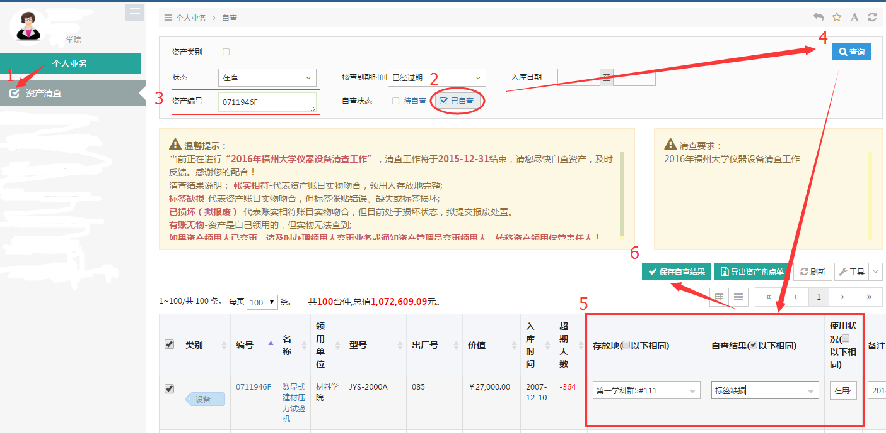

发现本人名下的设备，现为本单位其他人在用怎么办？
如果领用人在自查设备的过程中发现本人名下的设备，现为本单位其他人在用，这时候领用人可以进入仪器设备管理系统中办理领用人变更业务，领用人变更业务流程如下：
第一步：在设备管理系统的“个人工作台”首页中点击【变动业务】，如下图所示；
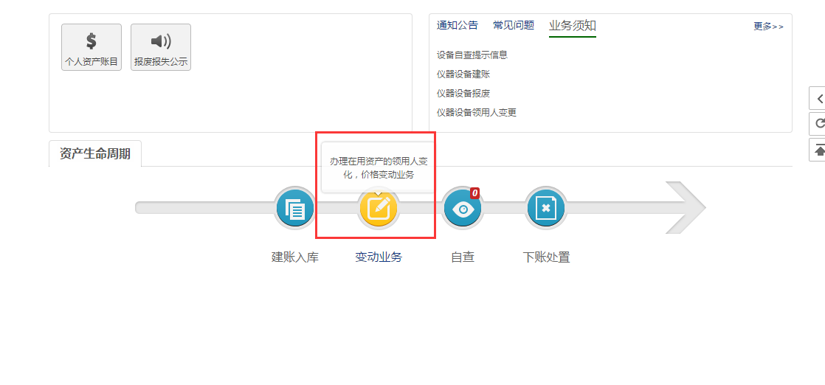
第二步：进入变动业务申请界面后，点击【申请领用人变更】，如下图所示；
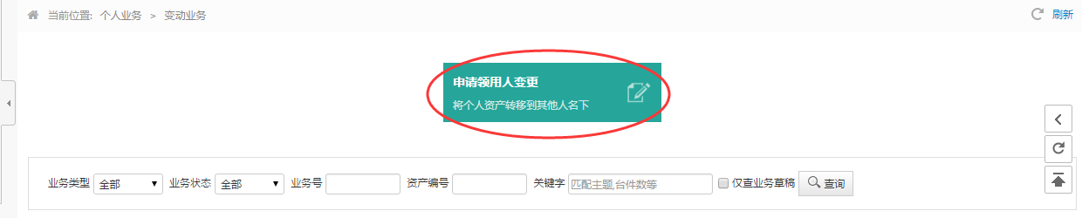
第三步：在设备挑选界面通过一定条件，如领用单位、资产编号、资产号段等信息进行筛选，查找到自己需要办理业务的设备后，如图：点击设备信息列最右边的图标选择该设备，已经选择的设备的状态图标会变为，并且在右侧会把已选设备显示出来，选择完成后，点击【下一步】按钮，如下图所示：
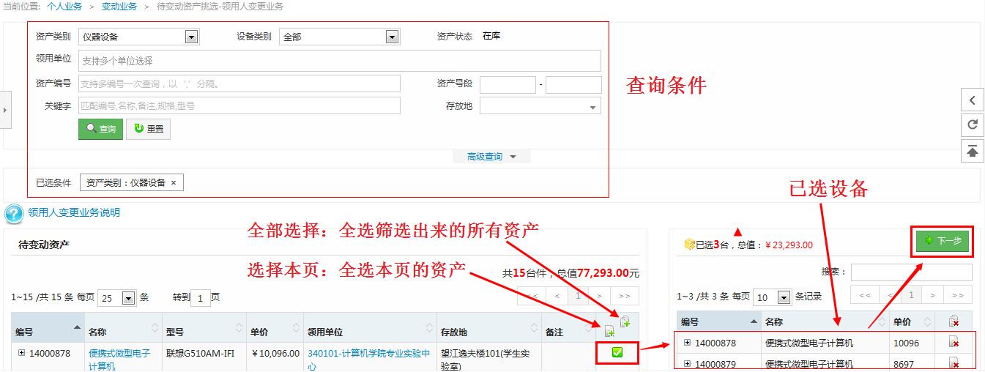
注：在查询条件中的设备类别可选择普通设备、贵重设备；设备编号可以填写多个，请用逗号分隔或者直接从excel表格复制粘贴。

原设备领用人提交申请注意事项：
- 页面不允许将“自己的设备变更给自己”；
- 一次可以提交多台设备，但一次只能提交一个领用单位内部的设备；
- 所提交设备必须处于已核查状态，且不在任何流程中；
- 在提交业务后，请尽快联系设备新领用人登录系统进行设备接收操作。

第四步：在业务信息填写页面，选择新领用人，填写变更理由，确认下方的设备列表后点击【提交变更申请】，如图所示：
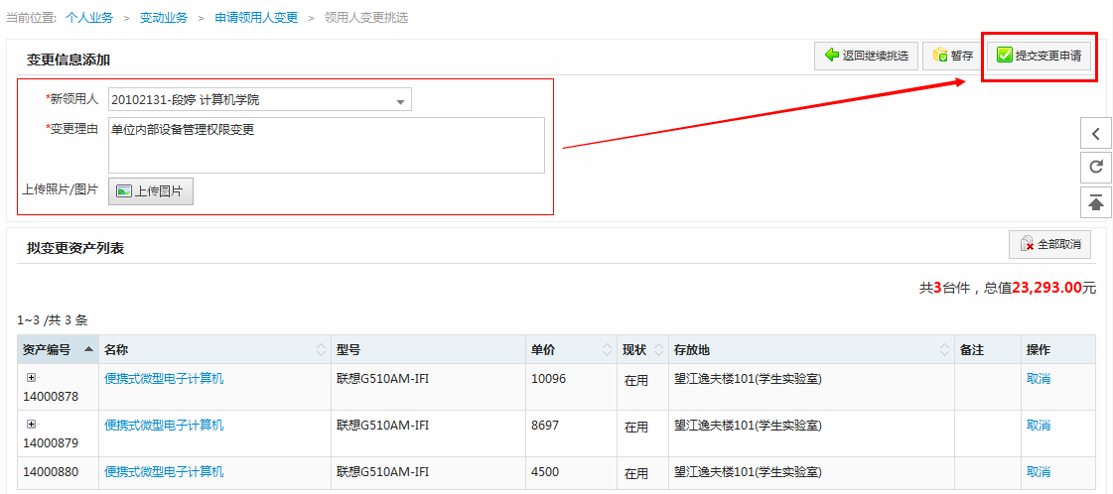
提交成功后，业务进入审核阶段。

页面使用操作技巧
- 系统默认显示35条记录。若仪器设备数较多，可根据设备数选择【每页5/10/25/50/100/200条】,以方便浏览，如设备数共63台件，可选择【每页100条】；
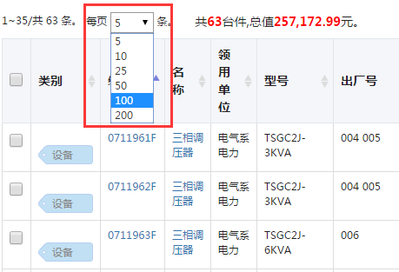
- 存放地、自查结果和使用状况大部分相同，少部分不同的情况，可先在第一条记录填写或选择大部分相同内容，然后勾选标题栏的【以下相同】，系统默认以下其余记录同第一条内容后，去掉勾选，以下其余记录恢复可编辑状态，再修改为少部分不同的内容；
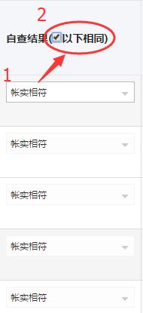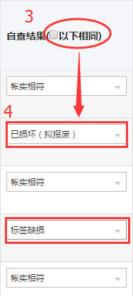
- 批量自查方法
第一步：填写、选择或修改某一页面所有记录的存放地、自查结果、使用状况以及备注信息；
第二步：点击第一列设备信息旁中的号选择全部设备；
第三步：点击【保存自查结果】按钮，完成批量自查。
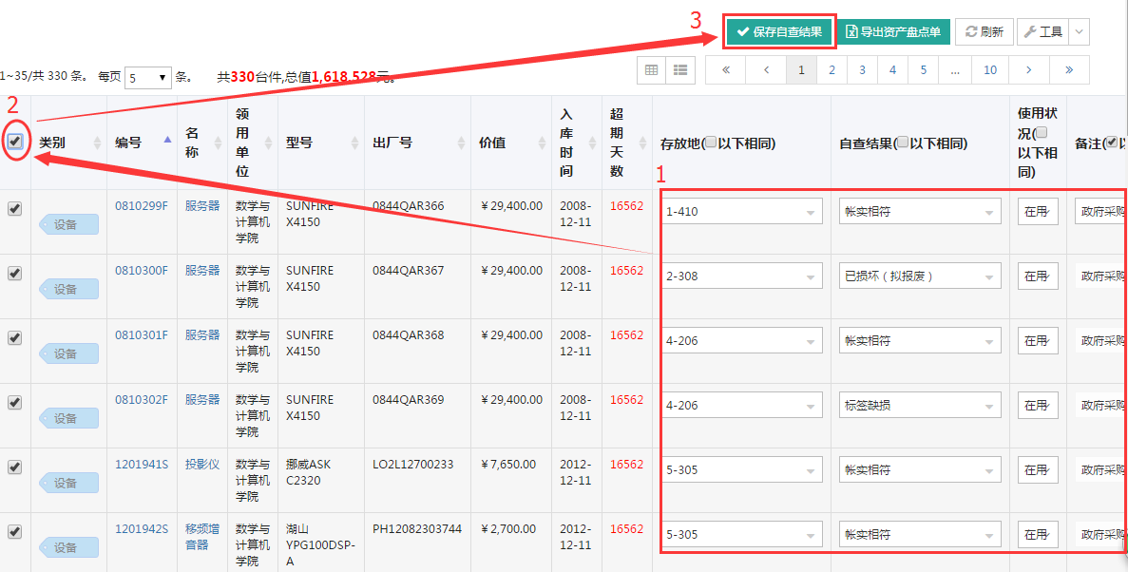

仪器设备管理系统与资产清查模块数据交互

仪器设备管理系统内办理了领用人变更业务后，资产清查模块数据怎么变化？
领用人在仪器设备管理系统内办理了领用人变更业务后，需要一段时间数据才会在资产清查模块中生效，最长为1天。

领用人自查了的设备，为什么在仪器设备管理系统中查不到？
为了保证数据的独立性及正确性，我们专门制作了一份清查数据库，待清查完成后，系统统一更新设备领用单位、领用人、存放地信息，届时就能在仪器设备管理系统中查询到了。

